Controlador de alarma de gas combustible GDB11
Manual de instrucciones

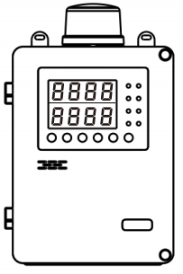
Henan Otywell Electronic Technology Co., Ltd.

Gracias por utilizar los productos de nuestra empresa Henan Otywell Electronic Technology Co., Ltd. Cuando vaya a utilizar este producto, asegúrese de leer atentamente esta nota y de seguir los pasos de operación correspondientes aquí indicados, para que pueda disfrutar plenamente de los servicios que ofrece nuestra empresa y, al mismo tiempo, evitar un manejo incorrecto y daños en el equipo u otros accidentes.
Conserve este manual en un lugar seguro para poder consultarlo y obtener ayuda oportunamente cuando lo necesite en el futuro.
Aviso de derechos de autor
Los derechos de autor de este manual pertenecen a Henan Otywell Electronic Technology Co., LTD. Sin autorización por escrito, no podrá copiarse, traducirse, almacenarse en bases de datos o sistemas de recuperación ninguna parte de este manual, ni transmitirse por ningún medio o procedimiento, como medios electrónicos, reproducción, grabación, etc.
Henan Otywell Electronic Technology Co., Ltd., fiel al principio del progreso científico y tecnológico, se dedica constantemente a mejorar sus productos y a perfeccionar su rendimiento; la empresa se reserva el derecho a realizar cualquier mejora del producto sin previo aviso.
Si el usuario instala, repara o sustituye piezas sin seguir las instrucciones de este manual, será responsable de los daños resultantes.
El producto, su color y su estilo estarán sujetos al producto realmente adquirido.
Guía de servicio al usuario
1. Antes de utilizar este producto, compruebe atentamente los accesorios, el certificado del producto y la tarjeta de garantía del usuario según la lista de fábrica del producto. Si detecta que falta algo, contacte de inmediato con el vendedor o el fabricante.
2. Dentro de los 12 meses siguientes a la fecha de venta de este producto, siempre que el usuario cumpla los requisitos de almacenamiento, transporte y uso y la calidad del producto sea inferior a los indicadores técnicos, se disfrutará de mantenimiento gratuito presentando la tarjeta de garantía.
3. Para los daños causados por el incumplimiento de la normativa y los requisitos de operación, los fallos provocados por un mantenimiento no designado por el departamento de servicio técnico especial de nuestra empresa, o los problemas de calidad del producto derivados de factores de fuerza mayor, nuestra empresa realizará el mantenimiento con cargo.
4. Cuando el producto se repare, presente la tarjeta de garantía del producto. Si no se presenta la tarjeta de garantía, el mantenimiento se facturará.
5. Tras el mantenimiento y la reparación del producto, presente este manual. El personal de mantenimiento rellenará y firmará el "Registro de mantenimiento y reparación" adjunto; asimismo, firme también el registro de mantenimiento del personal técnico para confirmar el contenido del mantenimiento y formular sugerencias valiosas. Los usuarios institucionales deberán estampar el sello oficial.
6. Si tiene alguna duda o insatisfacción con los productos y servicios que ofrecemos, incluidos la tecnología del producto, la calidad, la instalación y el mantenimiento, la actitud del servicio, las tarifas, etc., contáctenos oportunamente; atenderemos debidamente sus comentarios.

Nombre de la empresa: Henan Otywell Electronic Technology Co., LTD
Dirección: Unit 2, Building 38, Liandong U Valley, cruce de Jianyang Road y Lianhua Street, High-tech Zone, Zhengzhou City, provincia de Henan
Tel: 0371-86189170
Fax: 0371-86628819
Declaración:
El controlador de alarma de gas combustible se denomina en este manual: controlador

Contenido

1. Presentación del producto 1
2. Principales parámetros técnicos 2
3. Instrucciones de funcionamiento de las funciones del sistema：2
4. Función del menú：4
5. Precauciones de instalación 9
6. Fallos comunes y métodos de solución de problemas 10
7. Garantía y mantenimiento 10
8. Almacenamiento 11
9. Accesorios y otros 11

Presentación del producto
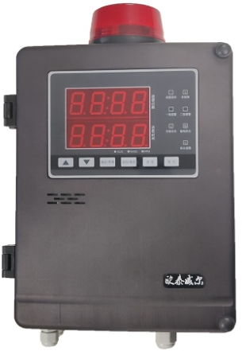
El controlador de alarma de gas combustible GDB11 es un controlador con salida de señal 485 desarrollado por nuestra empresa, que se caracteriza por su buena estabilidad, su alta precisión y su configuración inteligente de parámetros. Dispone de abundantes puertos de control externos; el usuario puede elegir libremente el tipo de detector y el puerto de acceso, y puede realizar la monitorización y la alarma in situ mediante una sencilla configuración y el cableado.

El controlador se utiliza principalmente en aplicaciones de monitorización de gas combustible, mostrando el indicador numérico del gas a medir. Cuando el indicador de un determinado gas a medir in situ no cumple el estándar establecido, el sistema ejecutará automáticamente una serie de acciones de alarma, como alarma, extracción, disparo, etc. (según las distintas configuraciones del usuario).

1.1 El diseño, la fabricación y la verificación de este producto cumplen las siguientes normas nacionales:

GB 12358-2024 Requisitos técnicos generales para los instrumentos de detección y alarma de gas ambiental en los lugares de trabajo

Principales parámetros técnicos

☆ Modo de instalación: montaje en pared
☆ Tiempo de respuesta: ≤10s
☆ Modo de indicación: visualización en tubo digital, alarma sonora y luminosa
☆ Temperatura del entorno de trabajo: -10℃ ~ 50℃
☆ Humedad del entorno de trabajo: ≤93%RH
☆ Fuente de alimentación principal: AC220V±15%, 50Hz± 1% (fusible de alimentación principal 3A)
☆ Alimentación de reserva: una batería recargable DC12V/1.3AH (fusible de alimentación de reserva 3A)
☆ Potencia: ≤10W
☆ Tensión de alimentación del detector: DC24V±10%
☆ Distancia de comunicación entre el detector y el equipo maestro: ≤1000m
☆ Número de canales locales: 1 bucle
☆ Registro de alarmas: ≧1000
☆ Salida de alarma: 4 grupos
☆ Dimensiones: L310×An200×Al95 mm
☆ Requisitos de cable entre el detector y el equipo maestro: ≥RVVP 4×1.5mm2

Descripción del funcionamiento de las funciones del sistema
3.1 Descripción de la interfaz de detección
El controlador dispone de dos juegos de visualizadores de tubo nixie de 4 dígitos
La pantalla de detección normal corresponde al canal 1 y al canal 2, y la hora se muestra de forma cíclica.
Visualización de la interfaz de alarma: número total de alarmas, primer canal en alarmar, estado de alarma y hora de la alarma, mostrados de forma cíclica.

CH-1: canal 1. CH-2: canal 2
ALA: número total de alarmas FIRS: dirección de la primera alarma
ALL: todos los canales L: alarma de límite inferior H: alarma de límite superior

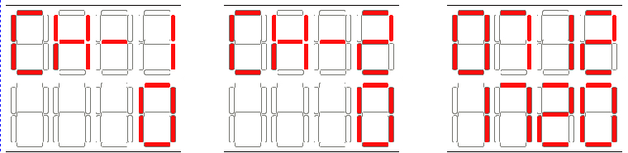
表示通道1 表示通道1 月份/时间

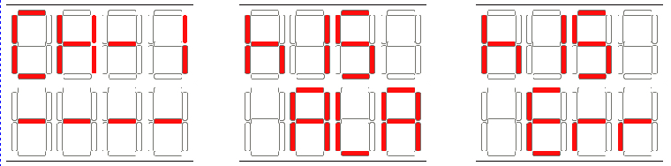
表示通道故障 表示报警记录 表示故障记录

3.2 Descripción de las teclas: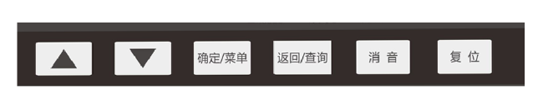
Tecla arriba/abajo: pasar página hacia arriba y hacia abajo. (Se puede cambiar la interfaz de estado de alarma)
Tecla de consulta/retorno: mantenga pulsada durante 1 segundo para consultar los registros históricos de alarmas.
Botón de silencio: una vez emitido el sonido de alarma, pulse la tecla de silencio para eliminarlo.
Botón de reinicio: cuando el punto de alarma se recupere, pulse el botón de reinicio para volver a la pantalla de detección normal. (Contraseña "0000")
3.3 Descripción de los indicadores:
Alimentación principal normal: indicador de estado de funcionamiento normal, verde fijo.
Fallo de la alimentación principal: tras desconectarse la alimentación principal, el indicador se muestra amarillo fijo (una vez restablecida la alimentación principal, el indicador se apaga).
Alimentación de reserva normal: indicador de estado normal, verde fijo.
Fallo de la alimentación de reserva: tras desconectarse la alimentación de reserva, el indicador se muestra amarillo fijo (y se apaga una vez restablecida la alimentación de reserva).
Alarma de primer nivel: cuando la concentración del detector supera el 20%LEL, la luz indicadora se muestra roja fija.
Alarma de segundo nivel: cuando la concentración del detector supera el 50%LEL, la luz indicadora se muestra roja fija.
Fallo de comunicación: cuando el detector está desconectado, el indicador se muestra amarillo fijo.
Fallo general: cuando el controlador emite cualquier señal de fallo, el indicador se muestra amarillo fijo.
Indicador de supresión de ruido: el controlador emite un sonido de alarma y, tras la supresión del ruido, la luz indicadora se muestra roja fija.

Descripción de las funciones del menú:
Nota: los elementos del menú del controlador han superado la inspección de fábrica. Si necesita cambiar los parámetros clave, se recomienda comunicarse con el fabricante y no modificarlos por su cuenta.
El sistema utiliza un modo de inicio de sesión de usuario para gestionar los derechos de operación, y los usuarios que no inicien sesión en el sistema solo podrán utilizar la función de supresión de sonido. Pulse &lt; Tecla de menú &gt; para entrar en la interfaz de usuario "Introducir contraseña"; pulse el botón "Enter" en la pantalla, introduzca la contraseña 1111 y pulse "OK" para acceder a la configuración de funciones.
FU-7: ajuste de hora
FU-8: autocomprobación de funciones (comprobar si la función de visualización, la luz indicadora y el sonido son normales)
FU-9: historial (se pueden consultar los registros históricos de alarmas)
Salir del menú: pulse la tecla de consulta/retorno para salir
Menú | Función | Menú | Función
FU01 | Ajuste de alarma de nivel uno | FU05 | desplazamiento de cero
FU02 | Ajuste de alarma de nivel 2 | FU07 | Hora del sistema
FU03 | ajuste de precisión | FU08 | autocomprobación de funciones
FU04 | Rango | FU09 | historial (se pueden consultar los registros históricos de alarmas)

1. Cómo acceder al menú
En el estado de detección, pulse la tecla "Confirmar/menú" para entrar en la interfaz de introducción de contraseña; la primera línea del tubo digital muestra "PASS" y la segunda línea del tubo digital muestra la contraseña actual. Pulse la tecla ▲ o la tecla ▼ para aumentar o disminuir el valor, y pulse la tecla "Confirmar/menú" para confirmar el valor. Tras introducir la contraseña de cuatro dígitos, pulse la tecla "Confirmar/menú". Si la contraseña es correcta (1111), se muestra el menú. Si la contraseña es incorrecta, se muestra Err y se vuelve al estado de detección.
2. Cómo seleccionar funciones
Una vez confirmada la contraseña correcta, la primera línea del tubo digital mostrará CH01, lo que indica el primer canal. Pulse la tecla ▲ o ▼ para cambiar entre canales (ALL indica el ajuste sincrónico de todos los canales). Pulse "Confirmar/menú" para entrar en FU01, que indica la función 1; pulse ▲ o ▼ para seleccionar otras funciones; pulse "Consulta/atrás" para salir de la función de menú y volver a la interfaz de selección de canal.
3. Cómo ajustar el valor de alarma de primer nivel
Tras entrar en la función FU01, se muestra 20, lo que indica el valor bajo del canal actual. Pulse la tecla ▲ o ▼ para aumentar o disminuir el valor (o mantenga pulsada la tecla ▲ o ▼ para aumentar o disminuir 10 valores); pulse la tecla "Confirmar/menú" para guardar los datos y volver al directorio de selección de funciones, o pulse la tecla "Consulta/retorno" para volver al directorio de selección de funciones sin guardar. (Confirme el ajuste de precisión antes de configurar esta función)
4. Cómo ajustar el valor de alarma de segundo nivel
Tras entrar en la función FU02, se muestra 50, lo que indica el valor alto del canal actual. Pulse la tecla ▲ o ▼ para aumentar o disminuir el valor; pulse la tecla "Confirmar/menú" para guardar los datos y volver al directorio de selección de funciones, o pulse la tecla "Consulta/retorno" para volver al directorio de selección de funciones sin guardar. (Confirme el ajuste de precisión antes de configurar esta función)
5. Cómo ajustar la precisión
Tras entrar en la función FU03, se mostrarán 0, 0.0, 0.00, 0.000, lo que indica el valor de precisión actual. Pulse la tecla ▲ o ▼ para ajustar el valor de precisión; pulse la tecla "Confirmar/menú" para guardar los datos y volver al directorio de selección de funciones, o pulse la tecla "Consulta/retorno" para volver al directorio de selección de funciones sin guardar.
6. Cómo ajustar el valor de rango
Tras entrar en la función FU04, se muestra 100, lo que indica el valor de rango actual. Pulse la tecla ▲ y la tecla ▼ para aumentar o disminuir el valor (o mantenga pulsada la tecla ▲ o ▼ para aumentar o disminuir 10 valores); pulse la tecla "Confirmar/menú" para guardar los datos y volver al directorio de selección de funciones, o pulse la tecla "Consulta/retorno" para volver al directorio de selección de funciones sin guardar. (Confirme el ajuste de precisión antes de configurar esta función)
7. Cómo realizar el desplazamiento de cero
Tras entrar en la función FU05, se muestra el valor AD de cero actual. Pulse la tecla "Confirmar/menú" para guardar los datos y volver al directorio de selección de funciones, o pulse la tecla "Consulta/retorno" para volver al directorio de selección de funciones sin guardar.
8. Cómo ajustar la hora
Tras entrar en la función FU07, se muestra la hora; pulse la tecla ▲ o ▼ para ajustar la hora y la tecla "Confirmar/menú" para cambiar los parámetros de ajuste. Pulse "Confirmar/menú" para guardar los datos y volver al directorio de selección de funciones, o pulse "Consulta/retorno" para volver al directorio de selección de funciones sin guardar los datos.
9. Autocomprobación del sistema

Tras entrar en la función FU08, se iluminan todos los tubos digitales de visualización, suena el zumbador y parpadea la luz de alarma, con lo que se comprueba si todo funciona correctamente.

10. Consultar el historial

Se muestra la página de historial de la función FU09. Pulse la tecla arriba o abajo para alternar entre el registro de alarmas y el registro de fallos. "RLR" indica registro de alarmas y "Err" indica registro de fallos. Cada información de alarma se muestra en tres pantallas. La tercera pantalla muestra la hora y el tipo de alarma. "L" indica alarma de primer nivel, "H" indica alarma de segundo nivel y "----" indica alarma por fallo. Si se utiliza el punto de reserva, AC indica que la alimentación principal presenta un fallo y BAT indica que la alimentación de reserva presenta un fallo. Pulse la tecla ▲ y la tecla ▼ para ver el registro anterior y el siguiente. Pantalla de detección: mantenga pulsada la tecla Consulta/atrás durante 2s para acceder a la pantalla de consulta del historial.
IV. Instrucciones de cableado
Tenga en cuenta las indicaciones situadas debajo del borne al realizar el cableado

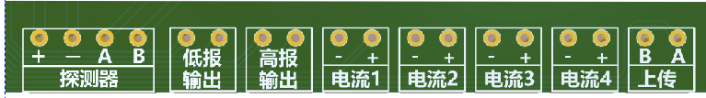
Controlador de cuatro buses (con pulso, con reserva)
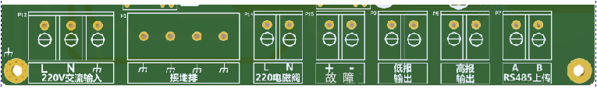
1. El controlador dispone de un juego de puntos de cableado del detector. Los bornes de cableado del detector son: VCC positivo, GND negativo, A, B, 4 posiciones de cableado. Para conectarlos con el borne del equipo maestro: positivo +, negativo -, A, B.
2. El controlador de alarma dispone de un puerto de carga 485 estándar, que puede conectarse a dispositivos de visualización gráfica, ordenadores y otros equipos; "A" es la señal 485 +; "B" es la señal 485 - (la secuencia de cableado debe ser coherente; de lo contrario, se producirá un fallo de comunicación del dispositivo).
3. El controlador de alarma dispone de dos juegos de salida de señal de conmutación pasiva: salida de alarma de límite inferior y salida de alarma de límite superior.
4. El controlador dispone de un juego de bornes de señal de pulso de 220V, que permite conectar una válvula solenoide de 220V y otros equipos de enclavamiento.
5. El controlador dispone de un juego de bornes de salida de fallo. Si el equipo maestro presenta un fallo, el interruptor de fallo se cierra y se emite la señal de fallo.
6. El controlador dispone de un juego de bornes de cableado de alimentación de 220V: L cable de fase, N cable neutro, ╧ cable de tierra.

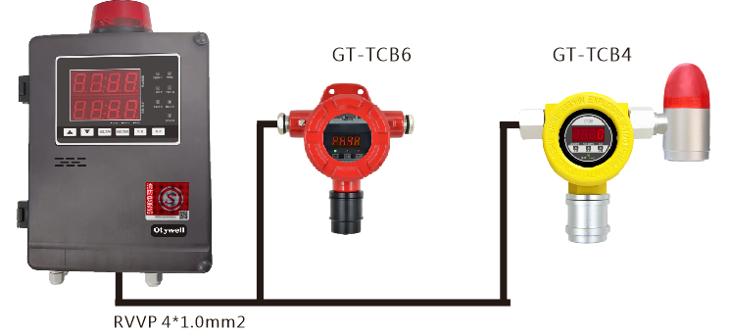

Precauciones de instalación
1. El controlador no debe instalarse en lugares con gases corrosivos, humos de aceite, polvo y lluvia frecuente.
2. Desconecte la alimentación del controlador antes de instalar el detector de gas combustible puntual y conéctela de nuevo tras la instalación.
3. El controlador debe instalarse en un lugar donde haya personal de guardia que pueda atenderlo a tiempo cuando se emita la alarma.
4. Se recomienda conectar la carcasa del controlador al cable de tierra para evitar interferencias en la comunicación.
6. Fallos comunes y métodos de solución de problemas

1. El sistema no responde tras conectarlo a la alimentación. Compruebe si el sistema recibe alimentación y si el indicador de la fuente de alimentación conmutada está encendido.
2. Si la pantalla de inicio muestra un fallo, significa que no hay ningún detector conectado o que la línea de contacto del detector presenta un contacto deficiente.
Tras conectar el detector, el detector muestra un estado normal, pero el controlador muestra un fallo, lo que indica que la señal de salida del detector es defectuosa. Compruebe si la señal de corriente de salida del detector es normal.

Fallos comunes y métodos de solución de problemas

1. El sistema no responde tras conectarlo a la alimentación. Compruebe si el sistema recibe alimentación y si el indicador de la fuente de alimentación conmutada está encendido.
2. Si la pantalla de inicio muestra un fallo, significa que no hay ningún detector conectado o que la línea de contacto del detector presenta un contacto deficiente.
3. Tras conectar el detector, el detector muestra un estado normal, pero el controlador muestra un fallo, lo que indica que la señal de salida del detector es defectuosa. Compruebe si la señal de corriente de salida del detector es normal.

Garantía y mantenimiento
(1) Este producto tiene un periodo de garantía de un año; en caso de fallo durante el uso normal, puede disfrutar de servicios gratuitos de reparación y mantenimiento en fábrica. Los daños causados por factores humanos, catástrofes naturales y uso indebido no están cubiertos por la garantía.
(2) Si el usuario no puede solucionar el problema, devuélvalo a nuestra empresa para su mantenimiento; solucionaremos el problema y se lo devolveremos con la mayor rapidez.
(3) Si el problema no puede resolverse, o si se produce deriva del punto cero tras un uso prolongado u otros problemas, contacte con la empresa; la empresa ofrecerá soluciones según la situación concreta.

Almacenamiento
El controlador debe almacenarse en una sala ventilada donde la temperatura ambiente sea de 0℃～55℃ y la humedad relativa no supere el 85%, y el aire no debe contener gases nocivos ni impurezas que corroan el controlador.

Accesorios y otros
El controlador correspondiente se suministra con una caja de cartón, un controlador, un manual, una tarjeta de garantía, una placa de montaje, una bolsa de accesorios de instalación para juntas estancas y dos llaves. El controlador ha sido inspeccionado y se le ha emitido un certificado antes de salir de fábrica. Si sufre daños durante el transporte, el fabricante se encarga de sustituirlo.

